水産加工品 業界の動向 -日本市場-

調査担当：Uzabase食品セクターチーム

最終更新日：2024年03月27日（最終訂正日：2024年05月15日）

# レポートサマリー

### 業界概要

市場規模は約2.2兆円、原材料の輸入依存度は高く、輸入量や価格変動に左右されやすい

魚介類の食用国内消費仕向量のうち、加工向けは7割を占める

材料を輸入に依存しているため、供給量や価格変動に影響されやすい

### 市場環境

水産加工品製造業の市場は横ばい、うち練製品の出荷額は減少傾向にある

輸入金額は長期的に増加傾向

国際的な原材料価格の上昇が企業の利益を圧迫、事業環境は厳しい

食生活の変化に伴い魚介類への支出は減少傾向にある

魚介の缶詰は市場ニーズをとらえ、世帯支出額は相対的な増加傾向にある

### 競争環境

総合水産大手は加工品事業を拡大、商品カテゴリー別に主要企業が存在

マルハニチロ：国内で缶詰は高シェアを有しており、海外事業の拡大も進める

ニッスイ：スケソウダラ冷凍すり身を開発した水産加工大手

# 業界概要

**市場規模は約2.2兆円、原材料の輸入依存度は高く、輸入量や価格変動に左右されやすい**

本業界は、水産業者や輸入業者・卸売業者から仕入れた水産物を原材料に食品を製造する企業を扱う。上流工程である漁業・養殖業、国内流通・卸売に関しては、それぞれ水産業業界、専門食品卸（水産物卸）業界を参照。冷凍食品については冷凍食品業界を、こんぶなどの佃煮類については漬物・煮物・大豆業界を参照。

総務省・経済産業省「経済構造実態調査」によると、水産加工品業の出荷額は、2021年に約2.2兆円となった（水産食料品製造業から冷凍水産食品製造業および冷凍水産物製造業を除いた出荷額）。出荷額は横ばいだが、価格が上昇傾向にあるため、出荷数量は減少しているとみられる。出荷数量が減少している要因として、消費者が魚介類よりも肉類を選好するといった長期的な食生活の変化が挙げられる。

また、原材料である魚介類の輸入依存度が高いため、出荷額は魚介類の輸入量や国際価格変動に左右されやすい。近年は、原材料価格の値上がりを受け、主要メーカーが小売価格を引き上げたことに連動し、出荷額が上振れする可能性がある。

**魚介類の食用国内消費仕向量のうち、加工向けは7割を占める**

水産加工品は、主に練り製品、干物・塩蔵品、海藻加工品、水産缶詰、冷凍食品、節製品（かつお節など）などに分類される。

農林水産省「水産白書」によると、魚介類の食用国内消費仕向量のうち、加工品向け量が7割、生鮮・冷凍向けが3割を占める（2021年度の重量ベース）。加工品向け量の割合は上昇傾向にあり、調理に対する簡便化志向の高まりが背景にあると考えられる。

また、総務省・経済産業省「経済構造実態調査」によると、水産食料品製造業の出荷額のうち、本レポートで定義する水産加工業が約6割を占め、そのうち水産練製品製造、海藻加工、塩干・塩蔵品製造がそれぞれ1割ずつとなっている。

**主要な水産加工品**

|  |  |
| --- | --- |
| **カテゴリー** | **主要商品** |
| 練り製品 | ちくわ、かまぼこ（かまぼこ、さつま揚げ、はんぺん）、魚肉ハム・ソーセージ類　等 |
| 干物・塩蔵品 | 干物（するめ、あじ開き干し、めざし、しらす干し）、塩蔵品（塩蔵いくら、塩蔵かずのこ）　等 |
| 海藻加工品 | 寒天、海藻加工品（こんぶ、のり、わかめ）等 |
| 水産缶詰 | まぐろ類缶詰（ツナ缶詰）、さば缶詰等 |
| 冷凍食品  ＊冷凍食品業界を参照 | 冷凍水産物（冷凍魚介）、冷凍水産食品（冷凍すり身、冷凍切身、冷凍開き）、冷凍調理食品（フライ類、ハンバーグ類）等 |
| その他 | 素干・煮干、節、明太子、塩辛、水産佃煮　等 |

出所：工業統計分類などを基にUzabase作成

**材料を輸入に依存しているため、供給量や価格変動に影響されやすい**

本業界の特徴として、企業の収益が輸入材料の供給量や価格変動に大きく左右される。農林水産省によると、食用魚介類の自給率は2021年度で約6割（重量ベース）と、国内需要を下回っている。さらに、国内生産量のうち、養殖の割合は未だに2割程度（重量ベース）で天然資源を捕獲する漁業が中心であることから、水産物の供給は不安定になりやすいと考えられる。原材料の価格は輸入食材に影響されやすい構造となっている。

 原材料費上昇が企業の利益を圧迫し続けていることも要因となり、経済産業省「工業統計」によると、2000年に水産食料品製造業の事業所数は10,969あったが、2019年は6,808にまで減少した。2021年の総務省・経済産業省「経済構造実態調査」では、4,910とさらに減少している。

**バリューチェーン**

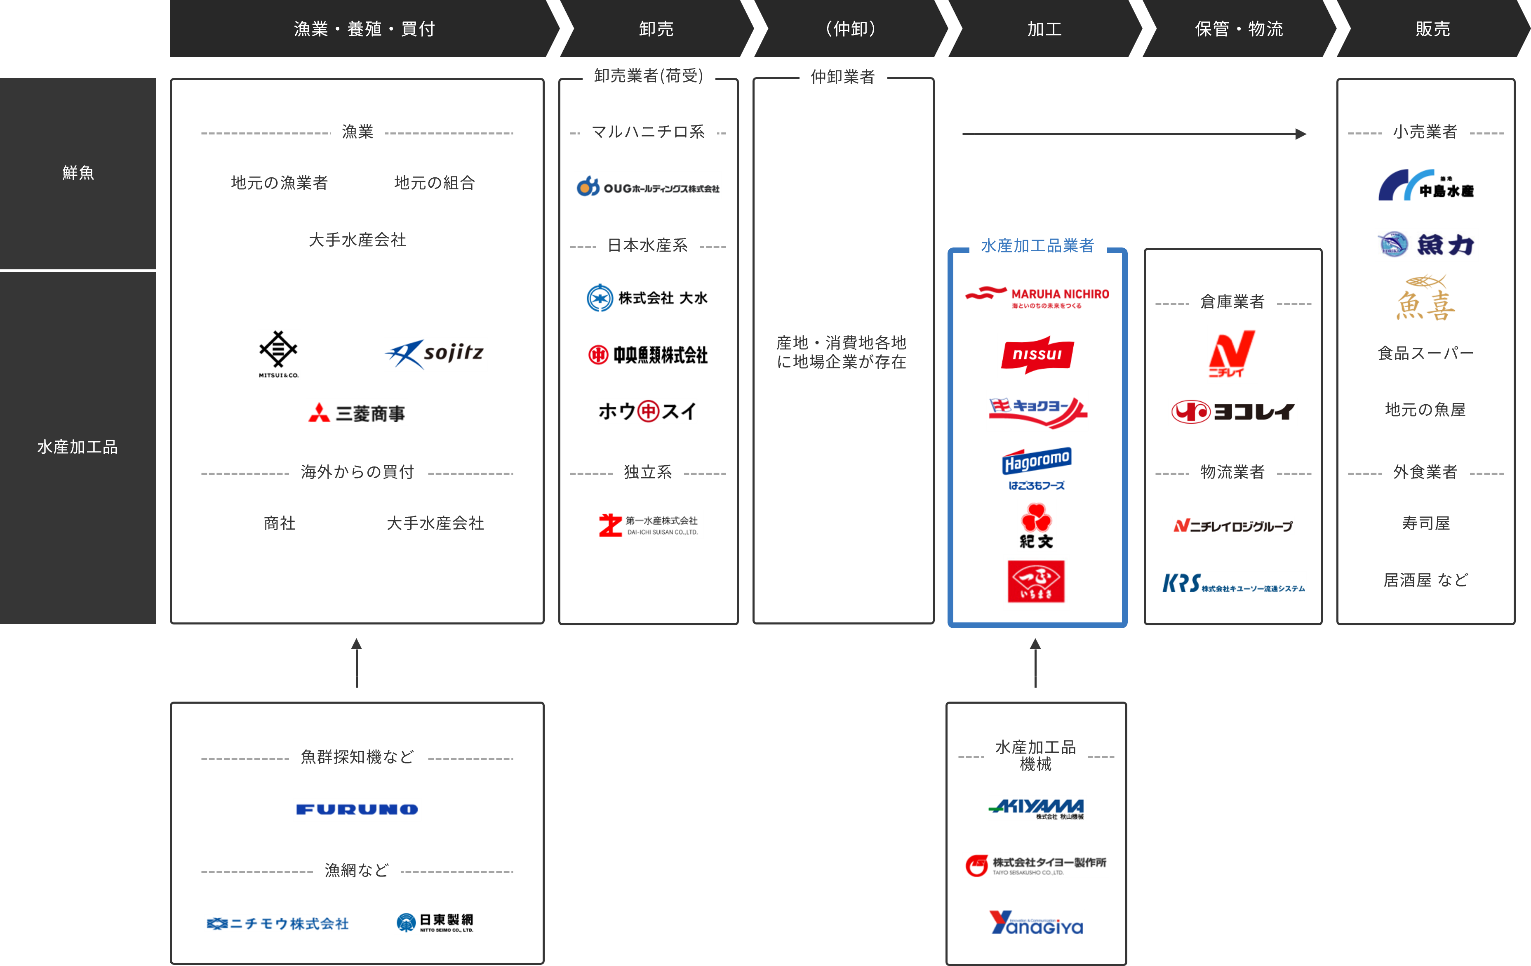

出所：Uzabase作成

関連業界：水産業業界、専門食品卸（水産物卸）業界、倉庫業界、食品スーパー業界、GMS業界、居酒屋・バー業界、持ち帰り・回転寿司業界、船舶機器業界、食品機械業界

# 市場環境

**水産加工品製造業の市場は横ばい、うち練製品の出荷額は減少傾向にある**

総務省・経済産業省「経済構造実態調査」によると、水産食料品製造業の出荷額は、2021年に3兆4,890億円となった。そのうち、冷凍水産食品製造業と冷凍水産物製造業を除いた出荷額は2兆1,626億円と、全体の約62％を占める。

カテゴリー別にみると、海藻加工業、水産練製品製造業はそれぞれ約3,400〜3,800億円規模、塩干・塩蔵品製造業は約2,700億円規模、水産缶詰・瓶詰製造業は約1,000億円規模となっている。なお、本業界内で最大の割合を占めている水産練製品製造業の出荷額は減少傾向にある一方で、海藻加工業の出荷額は2014年以降増え、2018年に水産練製品製造業と同程度となった。ただし、2020年から海藻加工業は減少傾向となり、水産練製品製造業は下げ止まっている。

なお、2023年8月に中国が日本産水産物の輸入を全面停止した。理由はALPS処理水放出による放射線汚染リスクを防ぐためとされているが、本業界プレイヤーの製品輸出にもマイナスの影響を与える可能性がある。

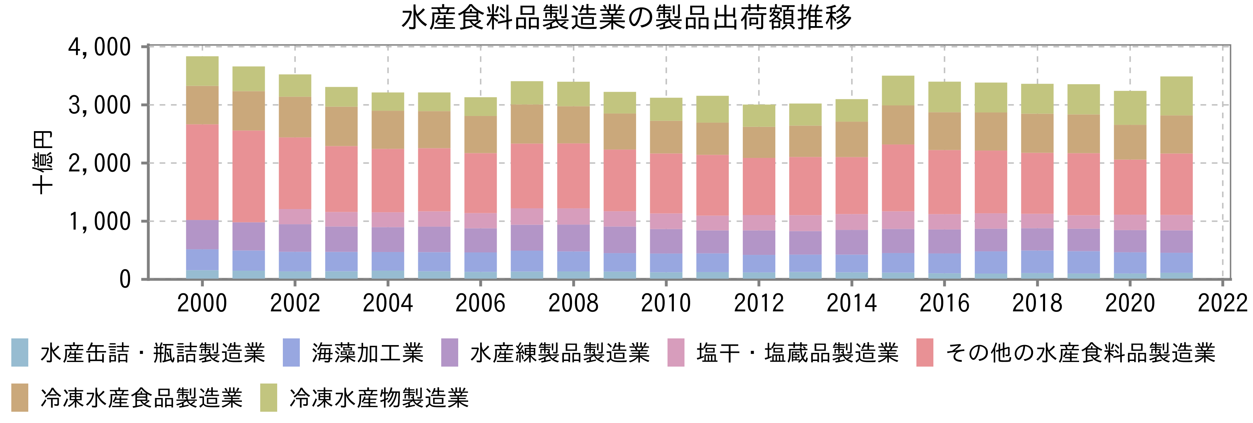

出所：経済産業省『工業統計』、総務省・経済産業省『経済センサス（活動調査）』『経済構造実態調査（製造業事業所調査）』

注1：経済構造実態調査（2021年以降）は全事業所、他統計は従業者4人以上の事業所を対象

注2：分類名が一致する場合は同一系列で掲示

**輸入金額は長期的に増加傾向**

魚介類調製品の輸入額は、2016年の円高による不況の影響を受けて一時減少したものの、その後は回復し、2019年には3,511億円と過去最高水準となった。2020~2021年はコロナ禍による輸送停滞などが影響し、農畜産物や食品の輸入全般が減少したものの、2022年以降はコロナ禍前を上回る水準で大幅な増加が見られる。要因としては、国際的な水産物需要増加による価格上昇に加えて、円安の影響や輸送費などコスト高による単価の上昇などが考えられる。

なお、2022年以降はロシアへの経済制裁が行われているものの、水産物輸入に関する大規模な禁輸などは行われていない。財務省「貿易統計」によると、2022年のロシアからの魚介類輸入額は前年比+13%と過去最高となった。なお、2023年は2021年の水準に戻っている。

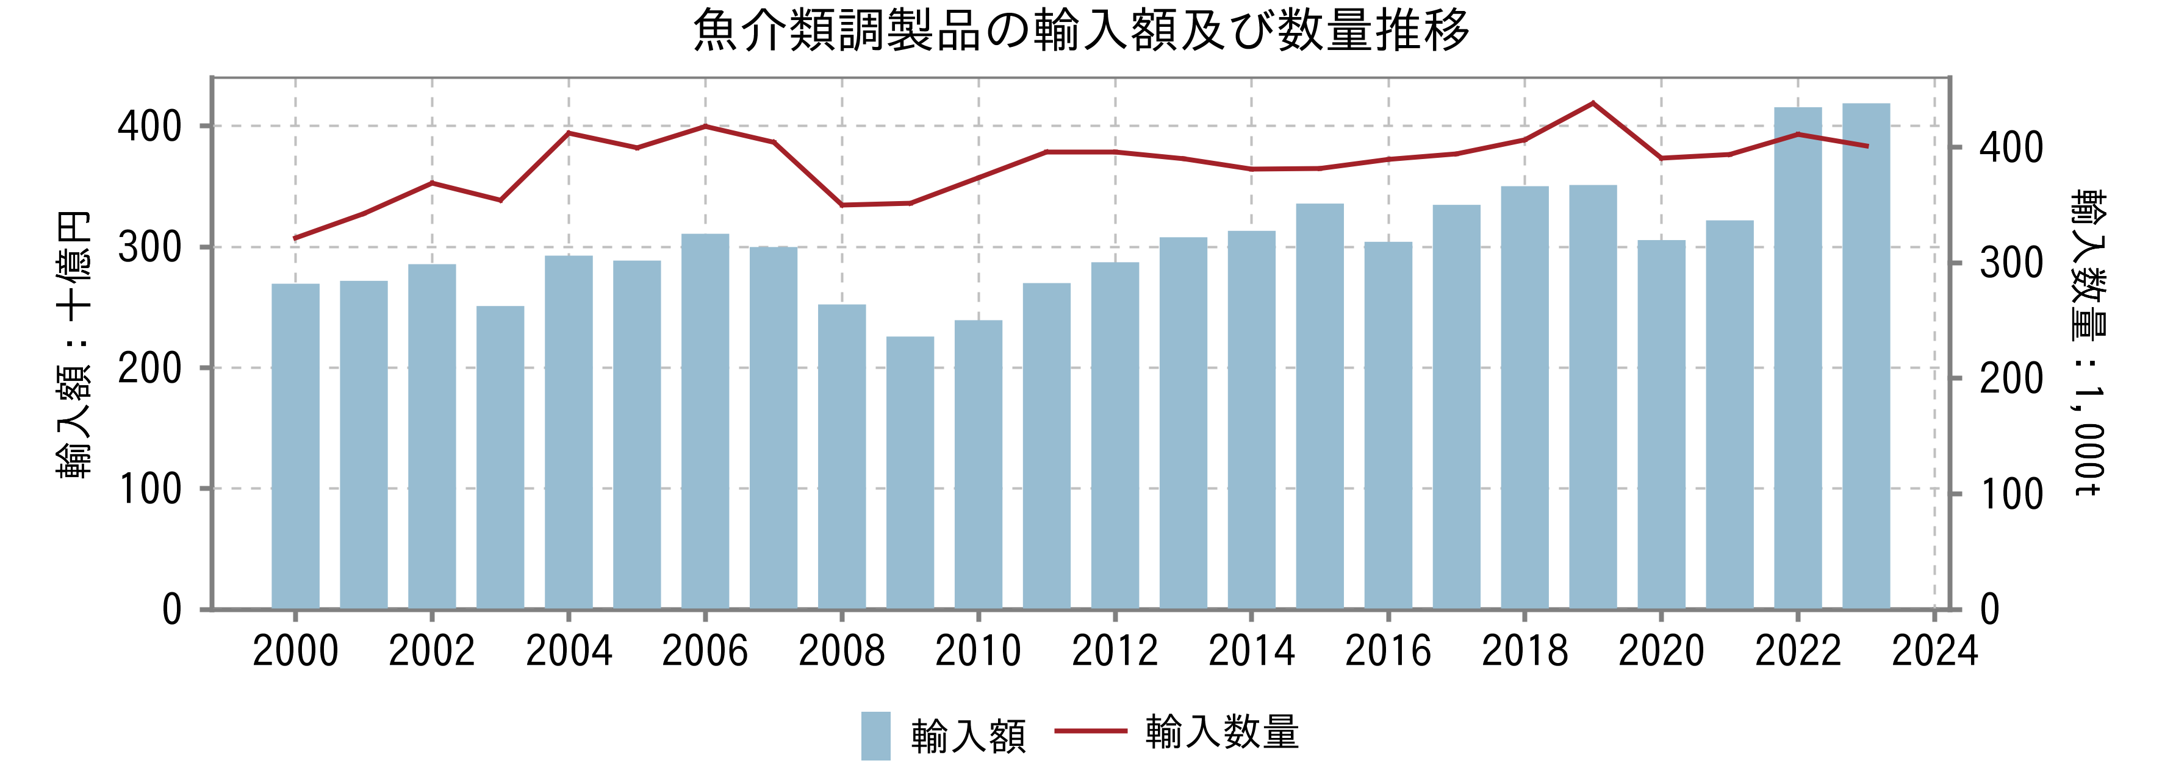

出所：財務省『貿易統計』

注：概況品「魚介類の調製品」（概況品コード00703）を対象とする

**国際的な原材料価格の上昇が企業の利益を圧迫、事業環境は厳しい**

前述の通り原材料となる魚介類は、国際的な需要増加や不漁により価格が上昇し続け、OECDや消費者物価指数の数字にも表れている。特に2021年半ば以降は、日本では円安による輸入品価格の上昇などがあったことに加え、2022年にはロシアによるウクライナ侵攻の影響により漁船の燃料費が高騰したこともあり高い水準が続いている。

なお、マルハニチロは、近年では2018年と2019年にさば缶詰、2020年と2021年にさんま缶詰、2022年と2023年には各種魚介類の缶詰の価格引き上げが続いている。原材料価格の高騰は店頭価格にも一部転嫁されているが、本業事業者は中小企業を中心に厳しい事業環境が続くと思われる。

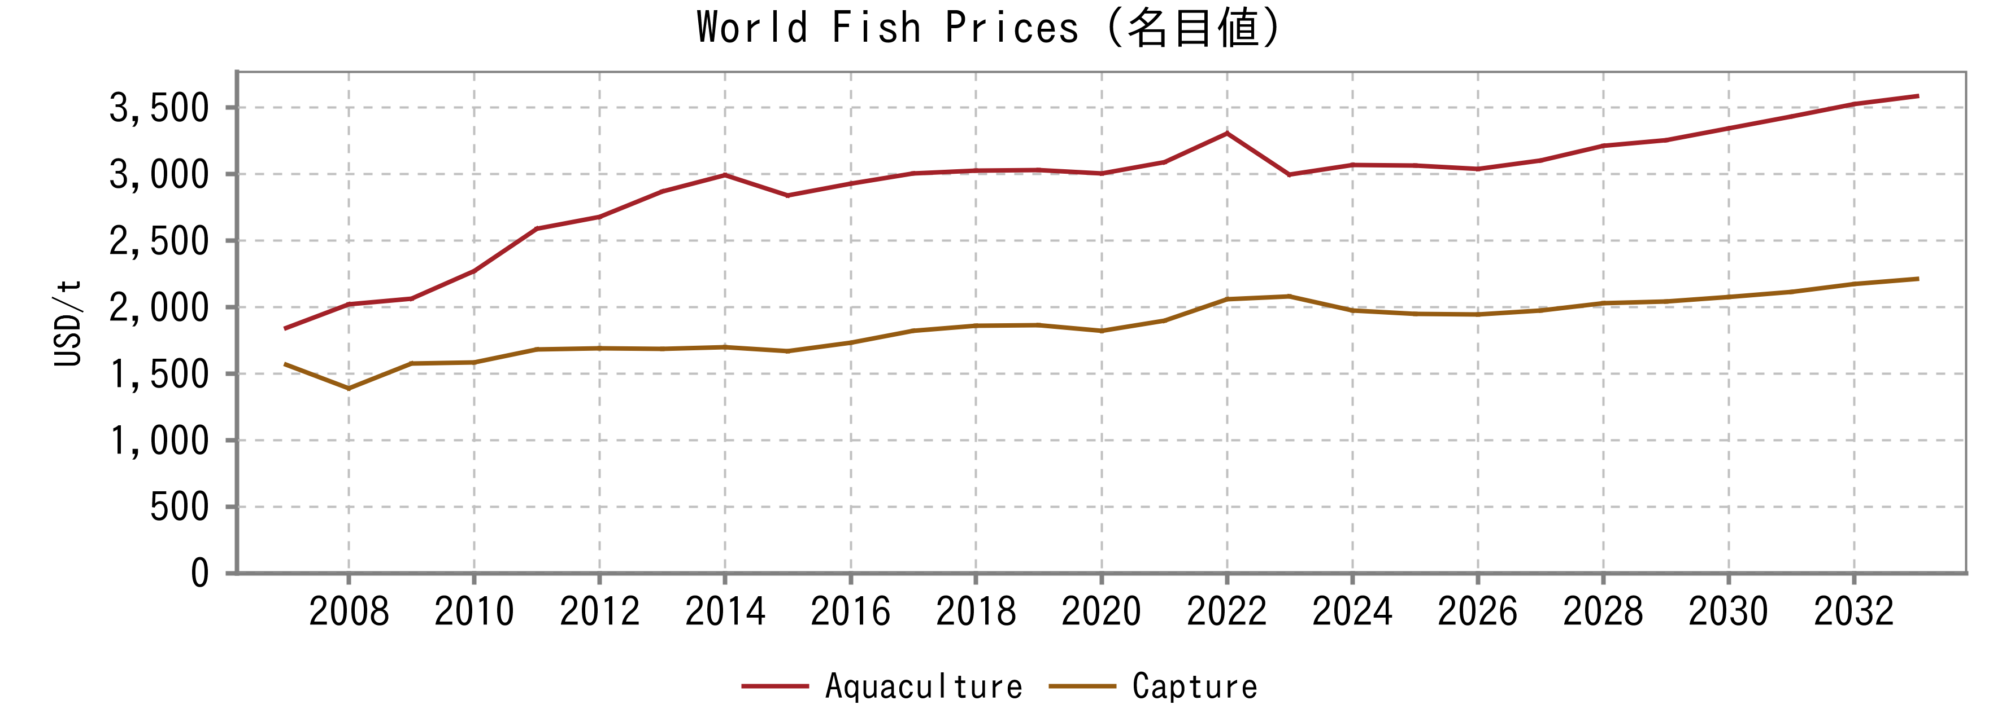

出所：OECD / FAO『OECD-FAO Agricultural Outlook OECD Agriculture statistics (database)』

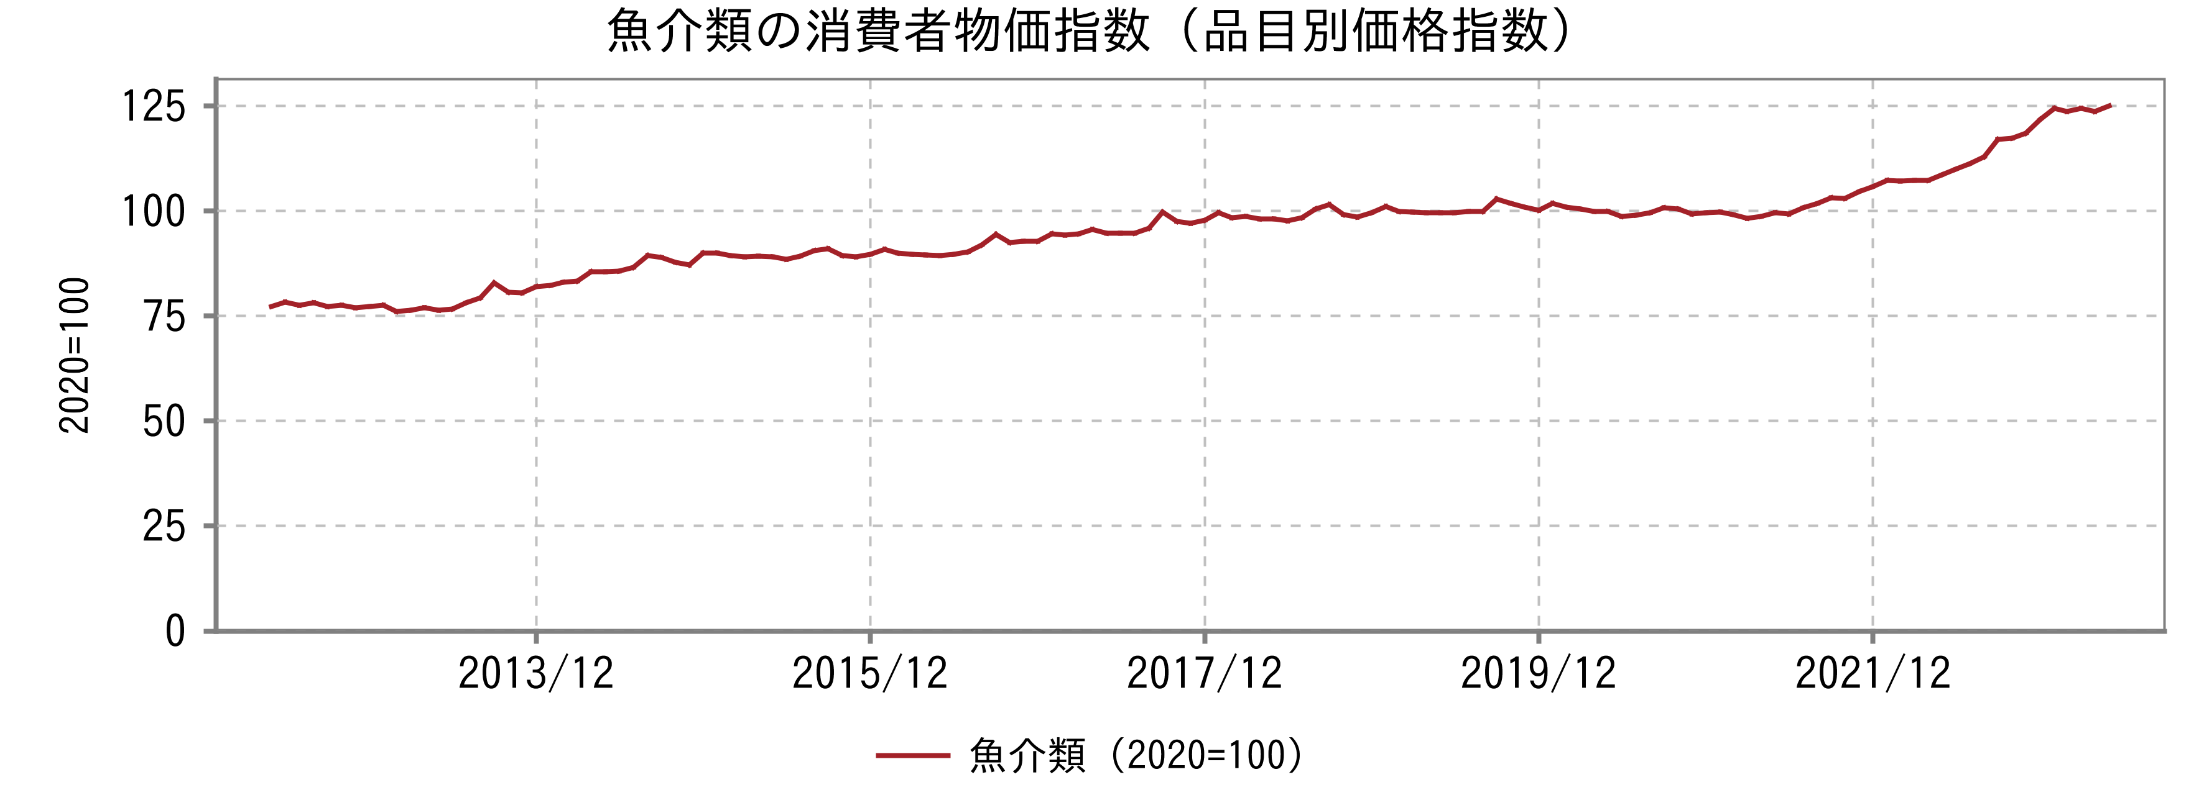

出所：総務省『消費者物価指数』

注：2020年を100とした指数

**食生活の変化に伴い魚介類への支出は減少傾向にある**

総務省「家計調査」によると、家計における魚介類への消費支出は減少傾向にあり、肉類中心の食習慣へと移行しており、2014年に年間支出金額が逆転した。食生活の変化に伴い魚介類の需要が低迷していることも、本業界の重要な課題である。魚介類の需要拡大のためには、増加する共働きや単身世帯のニーズに合わせた、簡便性の高い商品や賞味期限の長期化、海外の健康志向に合わせた商品開発を行うなど需要喚起を行うことも必要であろう。

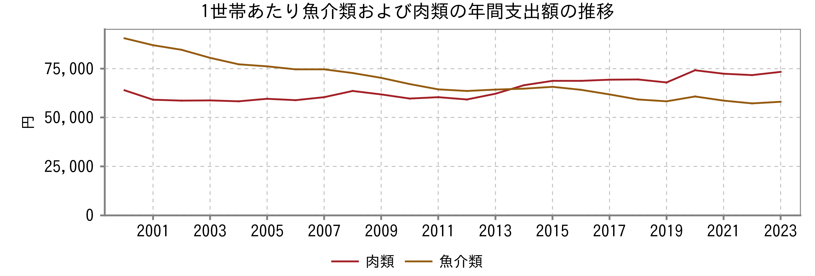

出所：総務省統計局『家計調査（総世帯）』

**魚介の缶詰は市場ニーズをとらえ、世帯支出額は相対的な増加傾向にある**

水産加工品の支出額を具体的に見ると、かまぼこなど魚肉練り製品は減少傾向にあったが2010年頃から横ばいで推移している。魚介の缶詰は近年下降気味だが長期的に増加傾向、ちくわも微増傾向にある。生鮮魚介類は調理に手間がかかるが、魚介の缶詰などは加工済みのため簡単に調理でき、市場ニーズをとらえていることが背景にあると考えられる。

なお日本缶詰びん詰レトルト協会によると、水産加工品の缶詰の生産数量では、まぐろ・かつお類、さんまが減少しているのに対して、2018年まではさばが増加傾向にあった。水揚げ量や価格が安定していること、健康志向などが背景にあるといわれ、メーカー側も品揃えを拡充している。しかし、2019年以降は生産数が落ち込んでおり、これはさば缶詰の値上げや不漁によるものだと考えられる。

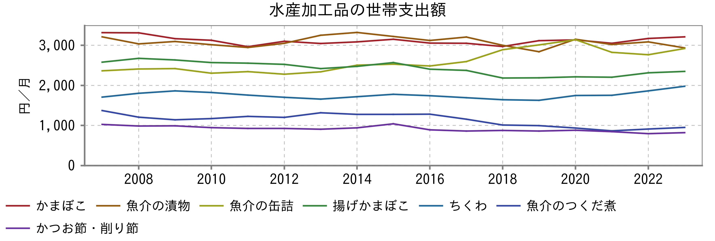

出所：総務省統計局『家計調査（二人以上の世帯) 』

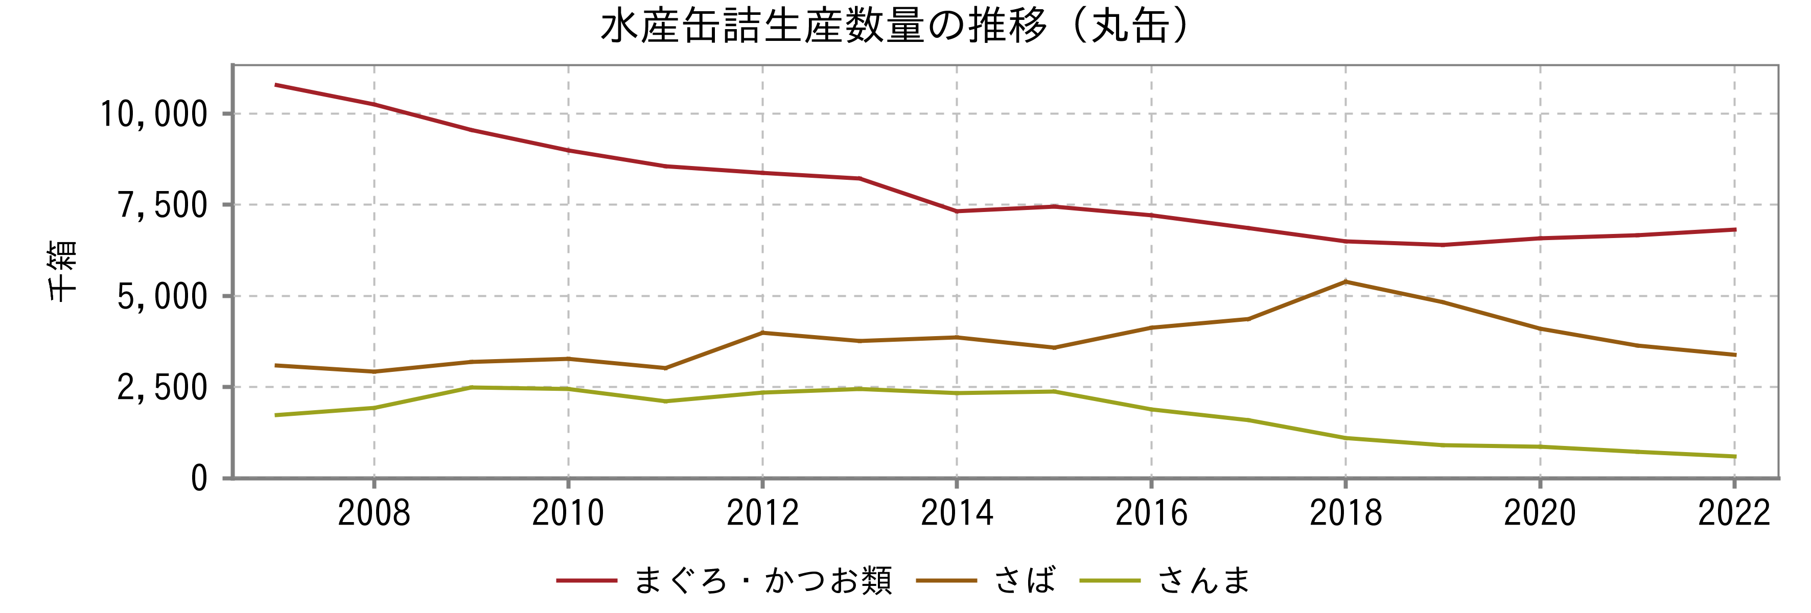

出所：日本缶詰びん詰レトルト協会『国内生産数量統計（水産缶びん詰）』

# 競争環境

**総合水産大手は加工品事業を拡大、商品カテゴリー別に主要企業が存在**

本業界は水産大手3社のマルハニチロ、ニッスイ、極洋が水産関連事業を総合的に展開しており、漁獲・養殖・買い付け・加工・販売までを一貫して行っている。このほか、水産練物、水産缶詰、海藻加工品、節製品などの主なカテゴリーごとに主要企業が存在する。

総合水産大手の祖業は漁労・卸売などである。卸売業は元々利益水準が低い等の理由により、食品加工事業などを展開することで収益安定化を図っている。加工食品事業では、冷凍食品、魚肉ソーセージ・ちくわなどの練り製品、缶詰などを主力とする。他にも、練り製品の原料となる北米産すり身の漁業会社や加工会社を傘下に持ち、原料の安定供給を可能としているほか、それらの連携によりスケコなどの魚卵事業も展開している。また、価格高騰や漁獲量制限などを見据えてマグロの完全養殖なども手掛け、水産物の安定的な供給を図っている（水産物の開発・輸入については、水産業業界を参照）。

食生活の変化により、魚介類よりも肉類が好まれる傾向にあり、水産加工品の需要は伸び悩んでいる。大手メーカーを中心に、減塩タイプや若年層向けの味付けやパッケージなど、新商品の開発により需要喚起を図っている。

**主要企業分類**

|  |  |
| --- | --- |
| **主要商品カテゴリー** | **主要企業** |
| 総合水産 | マルハニチロ、ニッスイ、極洋 |
| 水産練物 | ＜練物＞紀文食品、一正蒲鉾、スギヨ、カネテツデリカフーズ、伏見蒲鉾、ヤマサ蒲鉾、鐘崎、堀川、フジミツ  ＜魚肉ソーセージ＞丸大食品、東洋水産 |
| 水産缶詰 | はごろもフーズ、いなば食品、ホテイフーズコーポレーション |
| その他水産加工製品 | ＜海苔＞白子、大森屋  ＜明太子＞ふくや、やまやコミュニケーションズ、東京かねふく  ＜かつお節＞マルトモ、ヤマキ、にんべん |

出所：Uzabase作成

**マルハニチロ：国内で缶詰は高シェアを有しており、海外事業の拡大も進める**

マルハニチロは、旧ニチロが本業界に該当する練り製品、旧マルハが缶詰を主力としていた。インテージによると、同社はツナ缶を除く魚介缶詰国内シェアがトップとなっている。加工食品事業は、家庭用冷凍食品、缶詰・練り製品・デザートなどを扱う家庭用加工食品機能性食品などの化成品で構成されており、セグメント別売上比率（2022年度）は約10％である。なお、海外での加工食品製造、販売は水産資源事業に、業務用商材の製造、販売は食品流通事業に含まれる。

2021年には新たな水産加工拠点や販路確保を目的にベトナムのSai Gon Food（VNM）を子会社化した。2023年4〜12月の加工食品事業は、価格改定の効果などを受け、増益となっている。

2022-24年度の中期経営計画では、成長ドライバー領域として水産物・水産加工品をはじめとする海外市場への展開、冷凍食品事業の拡大などが挙げられている。2022年度には、欧州での水産物流通、販売を強化するために、イギリス、オランダ、イタリアにて子会社を増加させた。北米・欧州・アジア市場を中心に生産体制・商品ラインナップ拡充により、全社の海外売上高2024年度2,150億円を目標としている。

**ニッスイ：スケソウダラ冷凍すり身を開発した水産加工大手**

ニッスイは、1950年代半ばに練り製品の原料となるスケソウダラの冷凍すり身を開発するなど、付加価値の高い加工食品分野に注力してきた。近年の食品事業の売上高構成比は半数近くを占め、食品事業は家庭用・業務用の冷凍食品を中心に、練り製品、缶詰などの常温品を展開している。近年、同社の研究でスケソウダラのタンパク質に筋肉増加効果があること明らかとなり、「速筋タンパク」シリーズとして商品展開を進めている。

北米や欧州の食品加工会社も積極的に買収、冷凍食品が中心となるがCite Marine（FRA）、Gorton's（USA）などを傘下に持ち、加工品事業においても海外事業の利益貢献度が高い。2023年4〜12月の食品事業は、国内外での業務用需要の回復や価格転嫁の実現で、増収増益となっている。海外の食品事業では、北米は健康訴求品など販売カテゴリーの拡大、欧州ではM&Aによる販売エリアの拡大を進めている。

　2022-24年度の中期経営計画では、欧州・米国での水産物・食品事業の拡大、アジアでの事業基盤の整備などの海外展開の加速に加え、健康商品や代替タンパク商品などの新規事業の開発を進める。

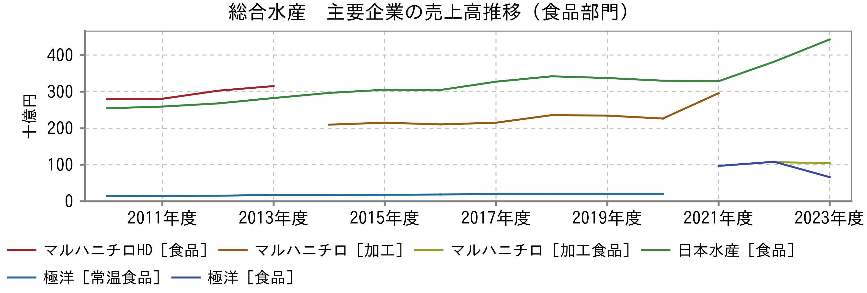

出所：各社有価証券報告書

注：マルハニチロHDは2014年に消滅、三社ともに冷凍食品を含む

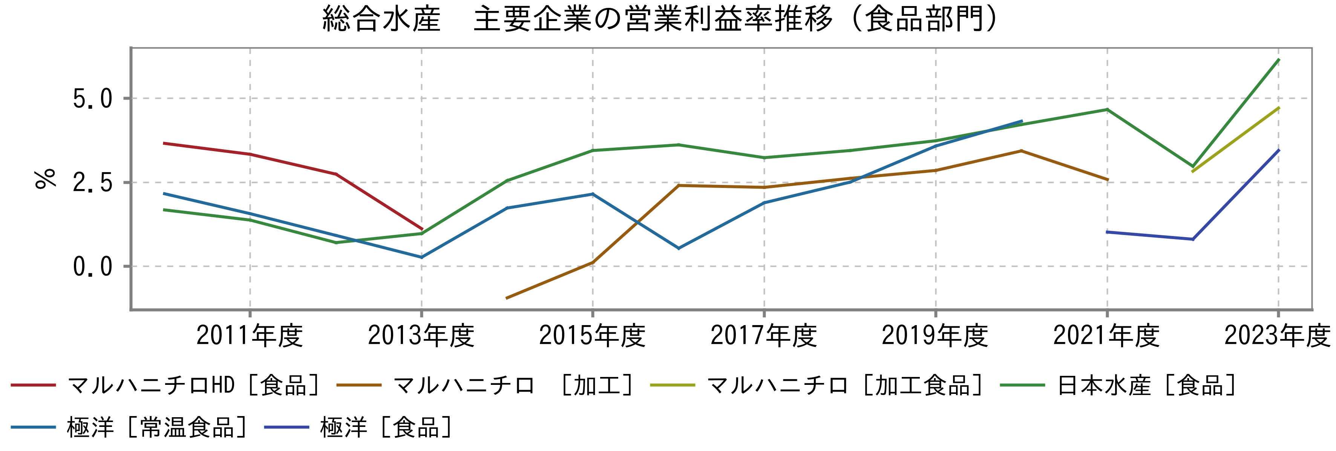

出所：各社有価証券報告書

注：マルハニチロHDは2014年に消滅、三社ともに冷凍食品を含む

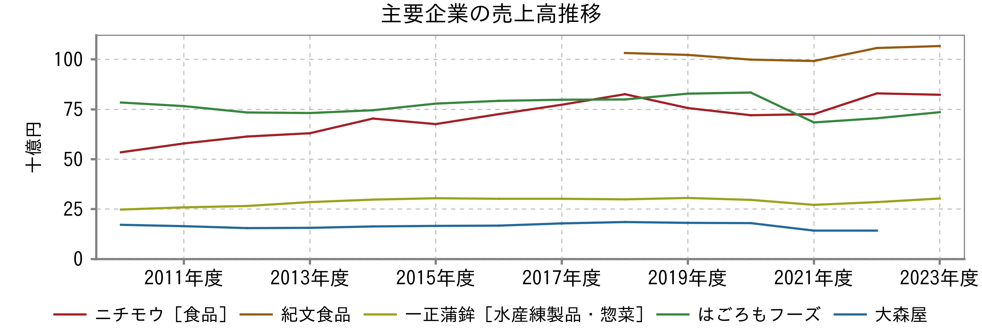

出所：各社有価証券報告書

# 業界プレイヤー

|  |  |  |  |  |  |  |  |  |  |
| --- | --- | --- | --- | --- | --- | --- | --- | --- | --- |
| （単位：百万円） | 決算期 | 売上高  合計 | 親会社株主に帰属する当期純利益 | 親会社株主に帰属する当期純利益率 | 売上高増加率 | 期末従業員数 | 時価総額 | PER | 企業価値/EBITDA |
| マルハニチロ | 2024/03 | 1,030,674 | 20,853 | 2.0％ | 1.0％ | 12,531人 | 149,486 | 7.1倍 | 9.8倍 |
| ニッスイ | 2024/03 | 831,375 | 23,850 | 2.9％ | 8.2％ | 10,104人 | 290,654 | 12.1倍 | 9.4倍 |
| ニチレイ | 2024/03 | 680,091 | 24,495 | 3.6％ | 2.7％ | 16,385人 | 553,302 | 21.5倍 | 9.9倍 |
| 極洋 | 2024/03 | 261,604 | 5,936 | 2.3％ | -3.9％ | 2,089人 | 48,736 | 8.1倍 | 10.1倍 |
| ニチモウ | 2024/03 | 127,756 | 2,349 | 1.8％ | 0.7％ | 1,043人 | 17,027 | 6.7倍 | 11.3倍 |
| 紀文食品 | 2024/03 | 106,685 | 2,836 | 2.7％ | 0.9％ | 2,554人 | 25,204 | 8.9倍 | 7.0倍 |
| マリンフーズ （非上場） | 2024/03 | 86,300 | N/A | N/A | N/A | N/A | N/A | N/A | N/A |
| はごろもフーズ | 2024/03 | 73,502 | 1,750 | 2.4％ | 4.3％ | 694人 | 32,783 | 17.1倍 | 10.0倍 |
| あじかん | 2024/03 | 50,240 | 1,510 | 3.0％ | 5.9％ | 880人 | 8,624 | 5.6倍 | 4.2倍 |
| なとり | 2024/03 | 47,579 | 1,400 | 2.9％ | 5.5％ | 826人 | 32,184 | 19.2倍 | 7.7倍 |
| いなば食品 （非上場） | 2024/03 | 43,547 | 2,117 | 4.9％ | N/A | N/A | N/A | N/A | N/A |
| 一正蒲鉾 | 2024/06 | 34,487 | 957 | 2.8％ | 5.1％ | 928人 | 13,664 | 14.1倍 | 7.1倍 |
| ホテイフーズコーポレーション （非上場） | 2023/09 | 22,300 | N/A | N/A | N/A | N/A | N/A | N/A | N/A |
| 大森屋 | 2023/09 | 14,239 | 245 | 1.7％ | 0.5％ | 139人 | 4,593 | 18.5倍 | 4.9倍 |
| 焼津水産化学工業 （非上場） | 2024/03 | 13,251 | 105 | 0.8％ | 3.3％ | N/A | N/A | N/A | N/A |
| 平均値 | N/A | 228,242 | 6,800 | 2.6％ | 2.9％ | 4,379人 | 106,932 | 12.6倍 | 8.3倍 |
| 中央値 | N/A | 73,502 | 2,117 | 2.7％ | 3.0％ | 1,043人 | 32,184 | 12.1倍 | 9.4倍 |
| 最小値 | N/A | 13,251 | 105 | 0.8％ | -3.9％ | 139人 | 4,593 | 5.6倍 | 4.2倍 |
| 最大値 | N/A | 1,030,674 | 24,495 | 4.9％ | 8.2％ | 16,385人 | 553,302 | 21.5倍 | 11.3倍 |